**Практическая работа на тему**

**“ Решение дополнительных задач по циклам”**

Выполнил студент

Группы 21ИС

Романов А.Р.

1. Дано

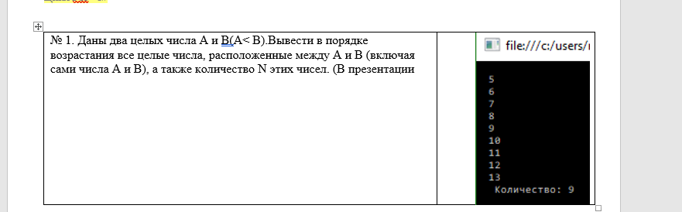

Скрин

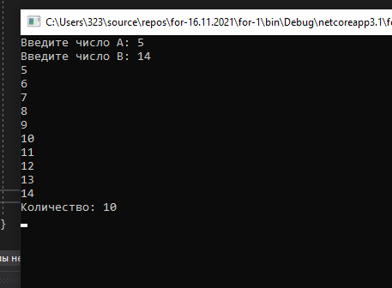

Код

static void Main(string[] args)

{

int a, b, i, n = 0; // переменные

Console.Write("Введите число A: ");

a = int.Parse(Console.ReadLine()); // считываем значение

Console.Write("Введите число B: ");

b = int.Parse(Console.ReadLine()); // считываем значение

if(a > b)

{

Console.WriteLine("Число А больше В");

};

for(i = a; i <= b; i++)

{

Console.WriteLine(i);

n++; // количество

};

Console.WriteLine($"Количество: {n}");

Console.ReadLine(); // задерживаем консоль

}

1. Дано

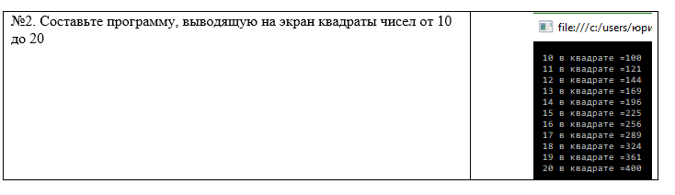

Скрин

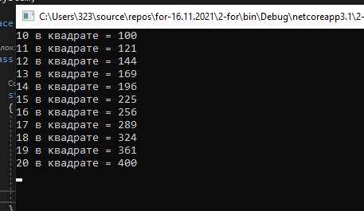

Код

static void Main(string[] args)

{

int a = 10, i = 0; // переменне

for(i = a; i <= 20; i++) // пока i != 20

{

Console.WriteLine($"{i} в квадрате = {Math.Pow(i, 2)}");

}

Console.ReadLine(); // задерживаем консоль

}

1. Дано

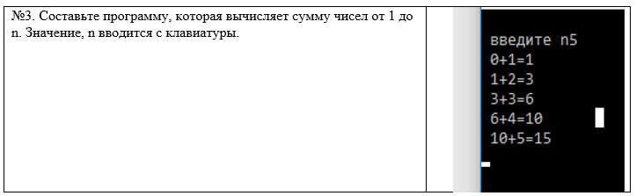

Скрин

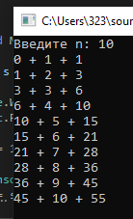 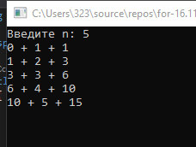

Код

static void Main(string[] args)

{

int n, s = 0, i;

Console.Write("Введите n: ");

n = int.Parse(Console.ReadLine()); // значение с консоли

for(i = 1; i <= n; i++)

{

Console.WriteLine($"{s} + {i} + {s + i}");

s = s + i;

}

Console.ReadLine(); // задерживаем коносль

}

1. Дано

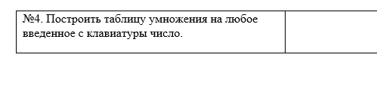

Скрин

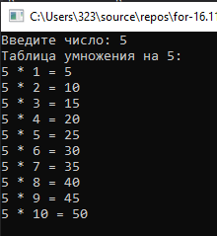 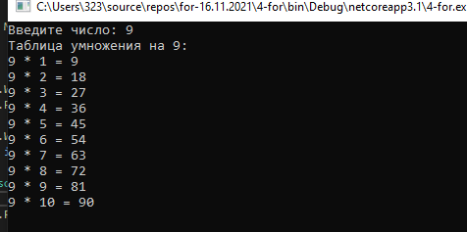

Код

static void Main(string[] args)

{

int a;

Console.Write("Введите число: ");

a = int.Parse(Console.ReadLine()); // считываем

Console.WriteLine($"Таблица умножения на {a}:");

for(int i = 1; i <= 10; i++) // 10 повторов

{

Console.WriteLine($"{a} * {i} = {a * i}");

}

Console.ReadLine(); // задерживаем консоль

}

1. Дано

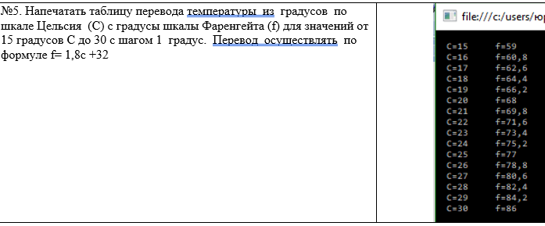

Скрин

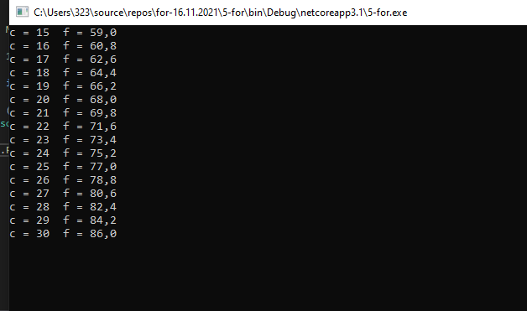

Код

static void Main(string[] args)

{

int c = 15, do_c = 30; double f; // переменные

for(int i = c; i <= do_c; i++)

{

f = (1.8 * i) + 32; // расчет температуры по фаренгейту f= 1,8c +32

Console.WriteLine($"c = {i}\tf = {f:0.0}");

}

Console.ReadLine(); // задерживаем консоль

}

1. Дано

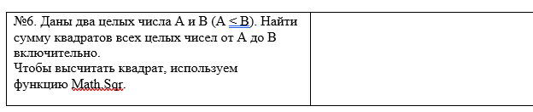

Скрин

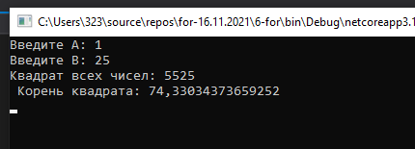

Код

static void Main(string[] args)

{

int a, b; double s = 0;

Console.Write("Введите А: ");

a = int.Parse(Console.ReadLine()); // значение

Console.Write("Введите В: ");

b = int.Parse(Console.ReadLine()); // значение

if(a > b)

{

Console.WriteLine("Значение А больше В");

};

for (int i = a; i <= b; i++) // выполняем от а до б

{

s += Math.Pow(i, 2);

};

Console.WriteLine($"Квадрат всех чисел: {s}\nКорень квадрата: {Math.Sqrt(s)}");

Console.ReadLine(); // задерживаем

}

1. Дано

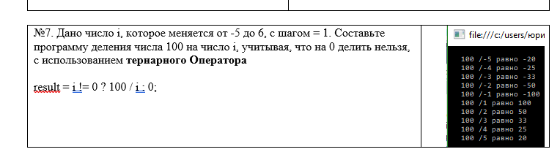

Скрин

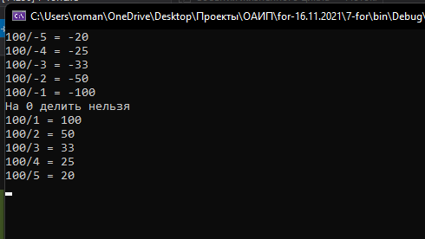

Код

static void Main(string[] args)

{

for(int i = -5; i <= 5; i++) // выполняем от -5 до 5

{

Console.WriteLine((i != 0 ? $"100/{i} = {(100 / i)}" : "На 0 делить нельзя")); // вывод в консоль тернарным оператором

}

Console.ReadLine(); // задерживаем консоль

}

1. Дано

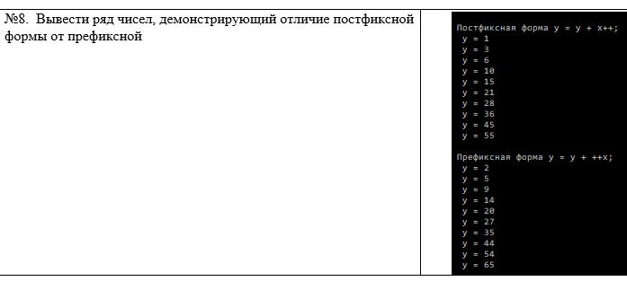

Скрин

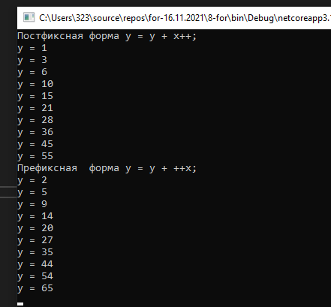

Код

static void Main(string[] args)

{

int y = 0, x = 1;

Console.WriteLine("Постфиксная форма y = y + x++;");

for(int i = 0; i < 10; i++)

{

y = y + x++;

Console.WriteLine($"y = {y}");

};

y = 0;

x = 1;

Console.WriteLine("Префиксная форма y = y + ++х;");

for (int i = 0; i < 10; i++)

{

y = y + ++x;

Console.WriteLine($"y = {y}");

}

Console.ReadLine(); // задерживаем

}

1. Дано

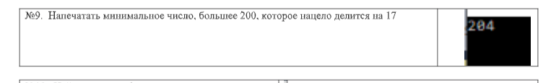

Скрин

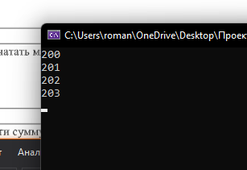

Код

static void Main(string[] args)

{

for (int i = 200; (i % 17) != 0; i++)

{

Console.WriteLine(i);

}

Console.ReadLine(); // задерживаем

}

1. Дано

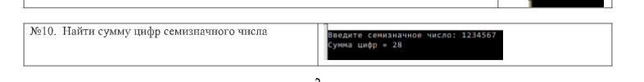

Скрин

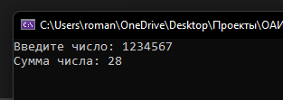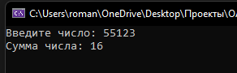

Код  
 static void Main(string[] args)

{

int n, s = 0;

Console.Write("Введите число: ");

n = int.Parse(Console.ReadLine()); // считываем

for (int i = n; i > 0; i = i / 10) // делаем рекурсию и сокращаем каждый раз число

{

s = s + i % 10;

}

Console.WriteLine("Сумма числа: {0}", s);

Console.ReadLine(); // задерживаем

}